Дворцы культуры для жителей наших сел - своеобразная страна, творческий городок, со своими улицами, переулками, домами и их обитателями, добрый дом, где живёт искусство.
Так, на «Танцевальной» улице ДК живут 11танцевальных коллективов, которыми руководят Журавлева Олеся Анатольевна и Сычева Людмила Николаевна.
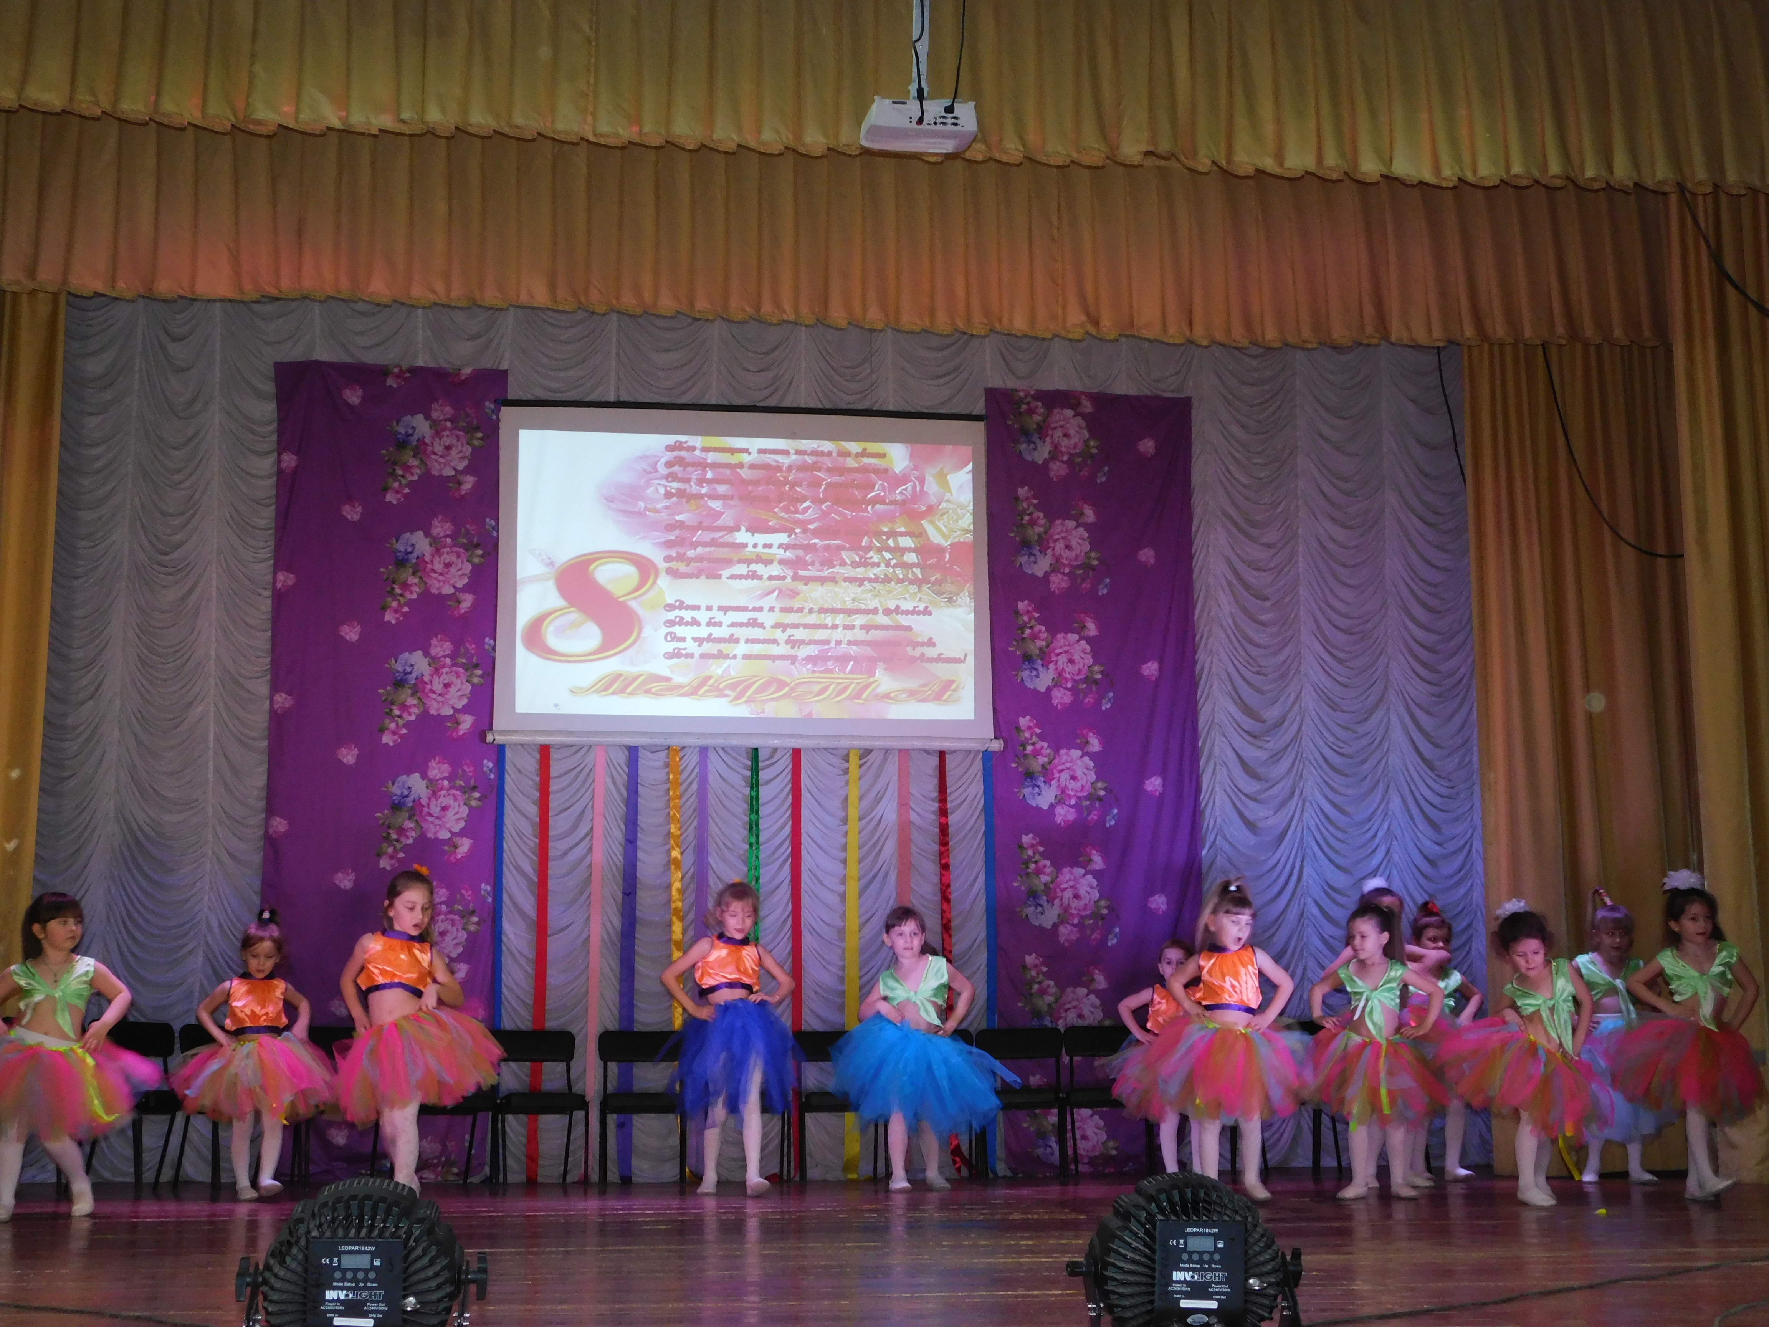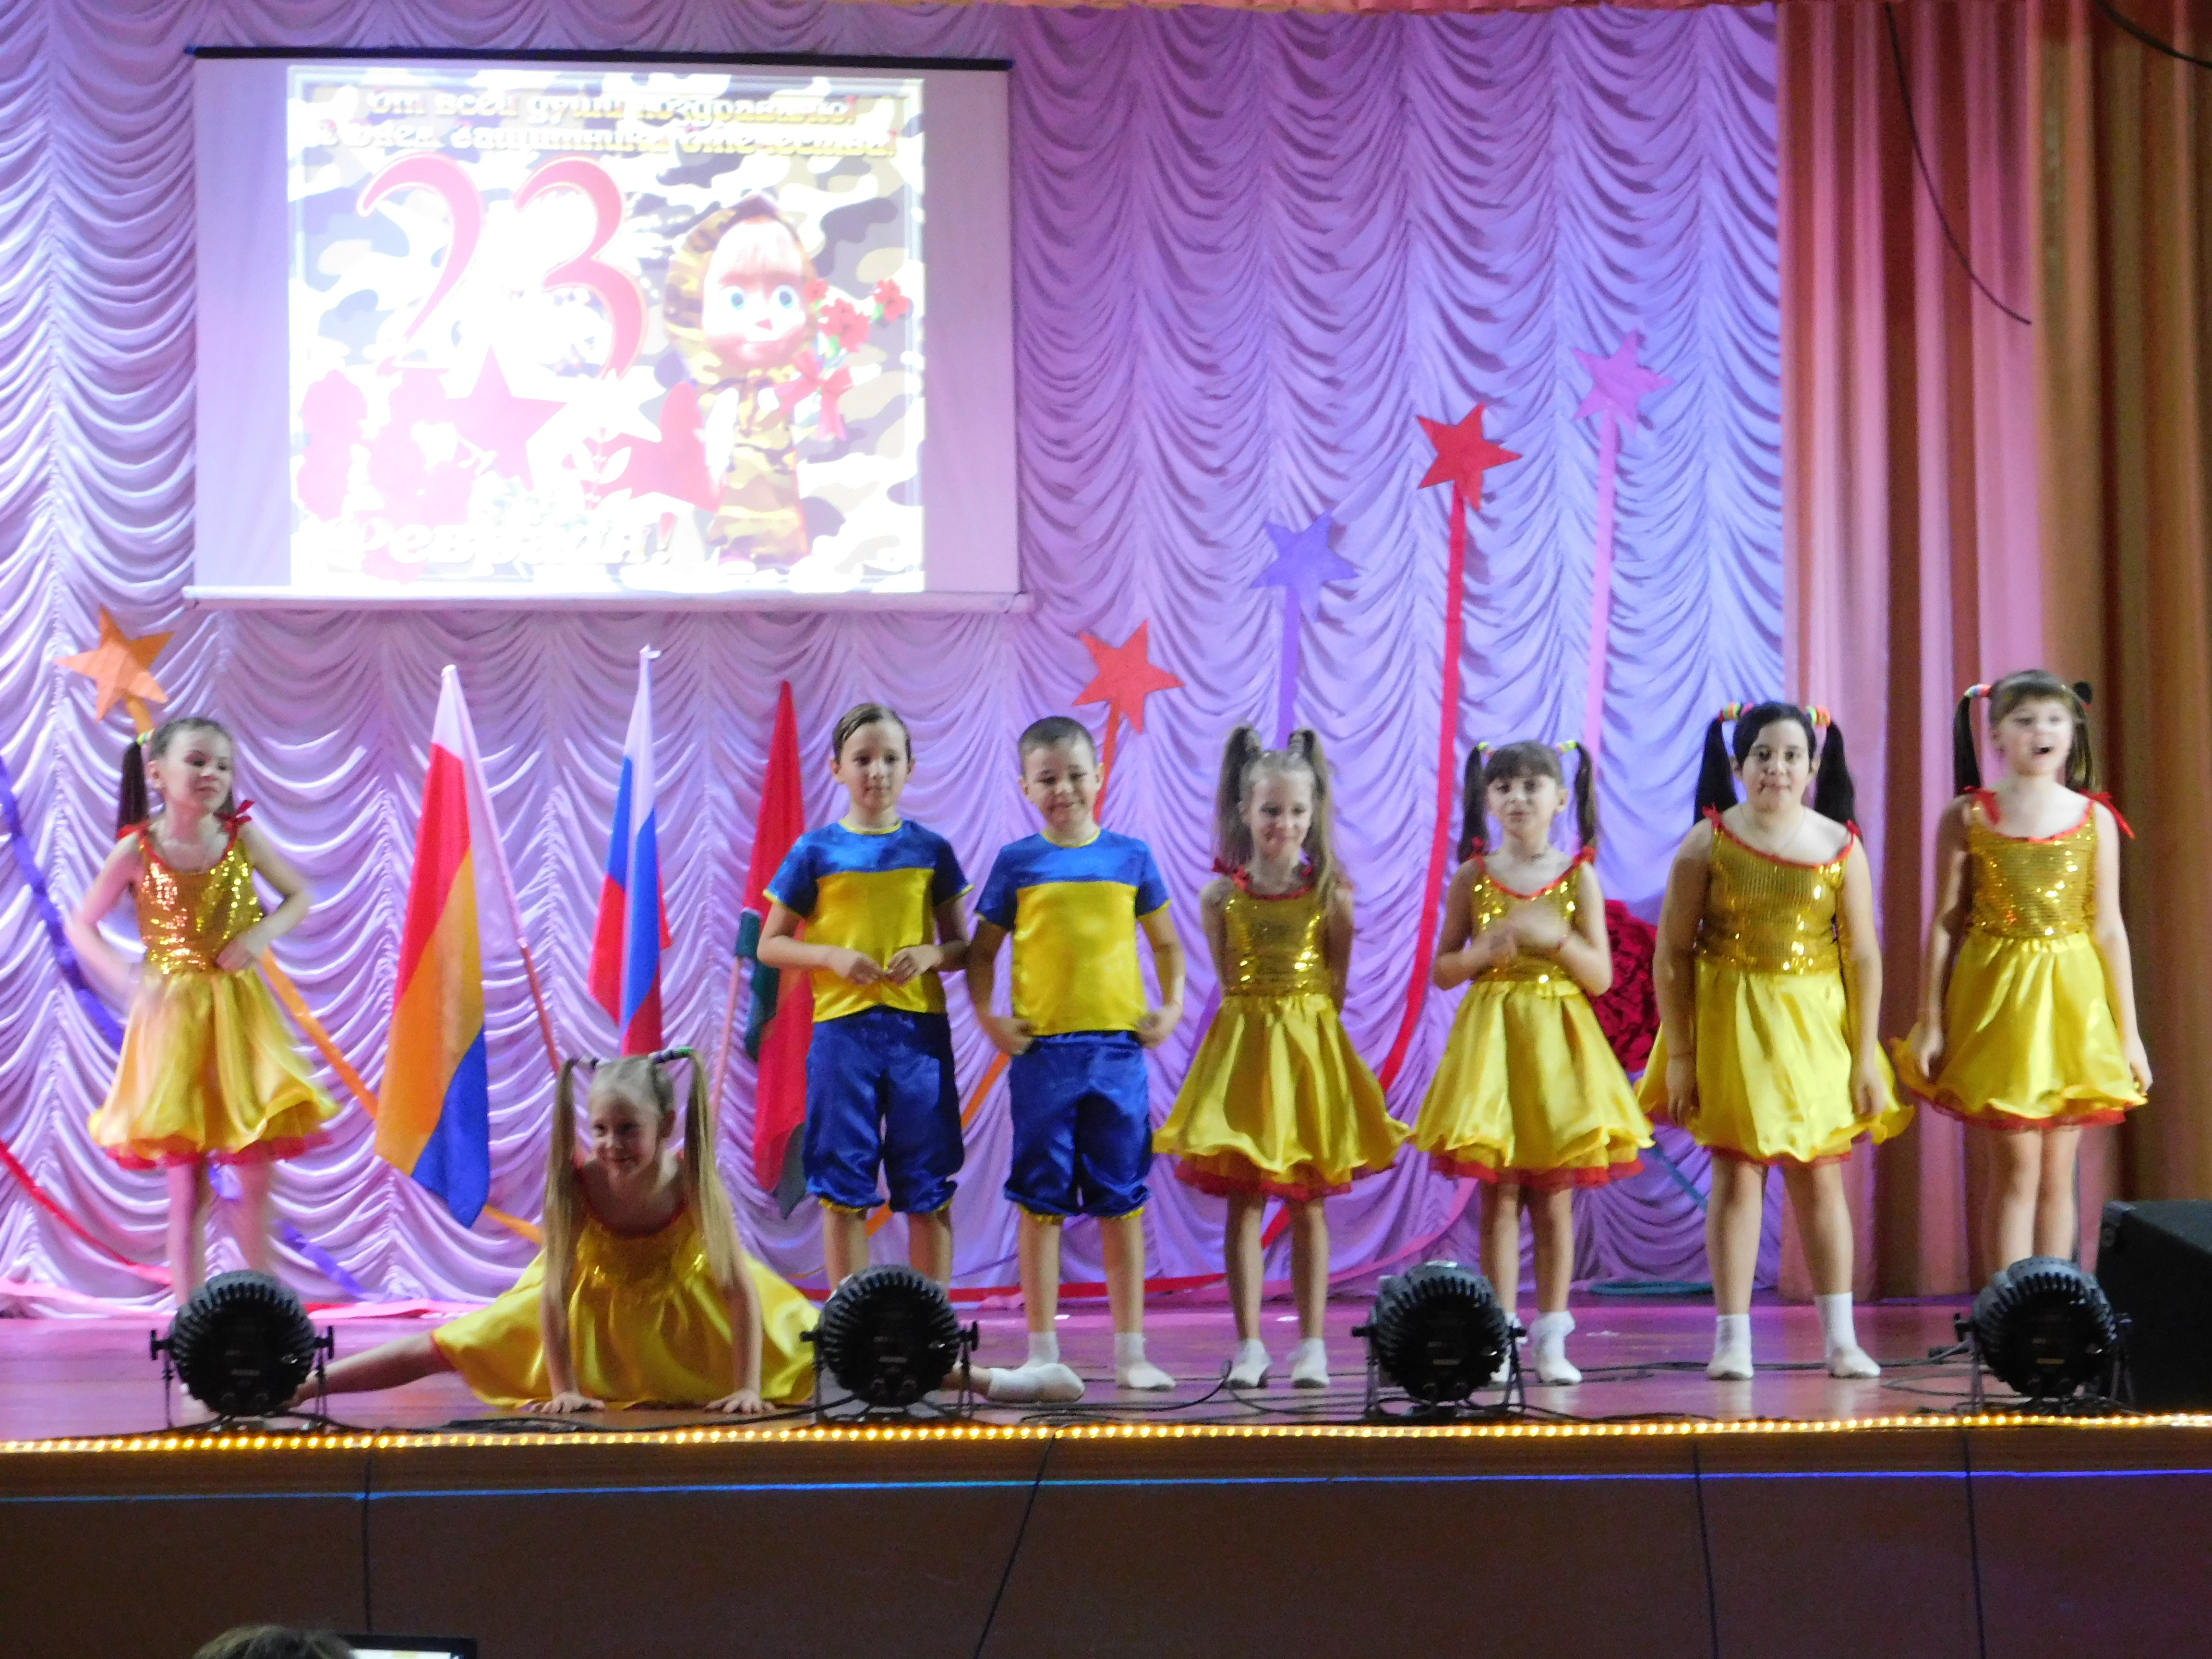
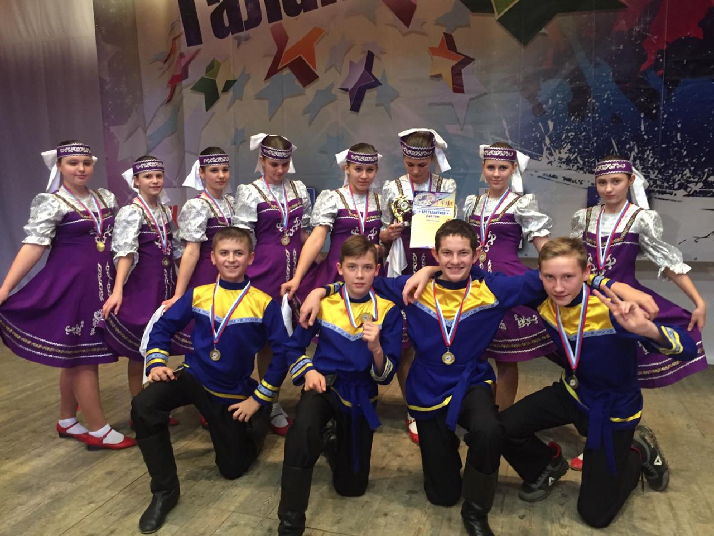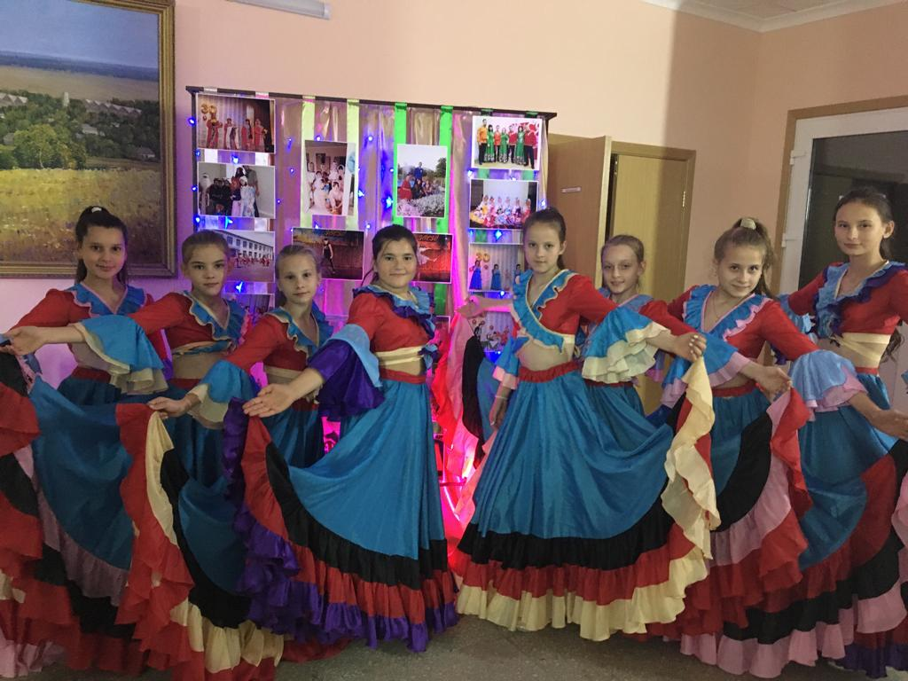
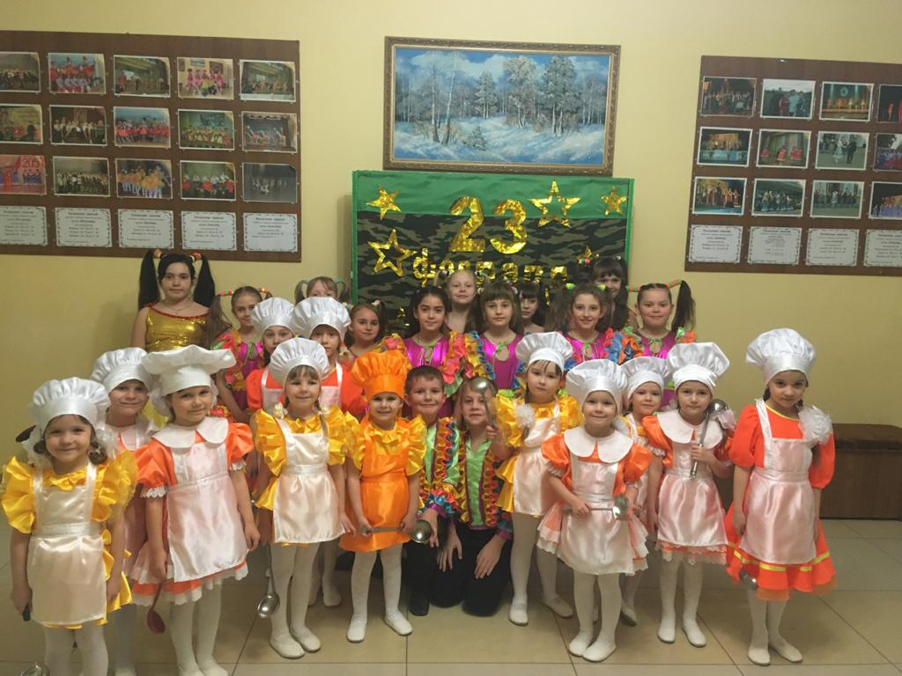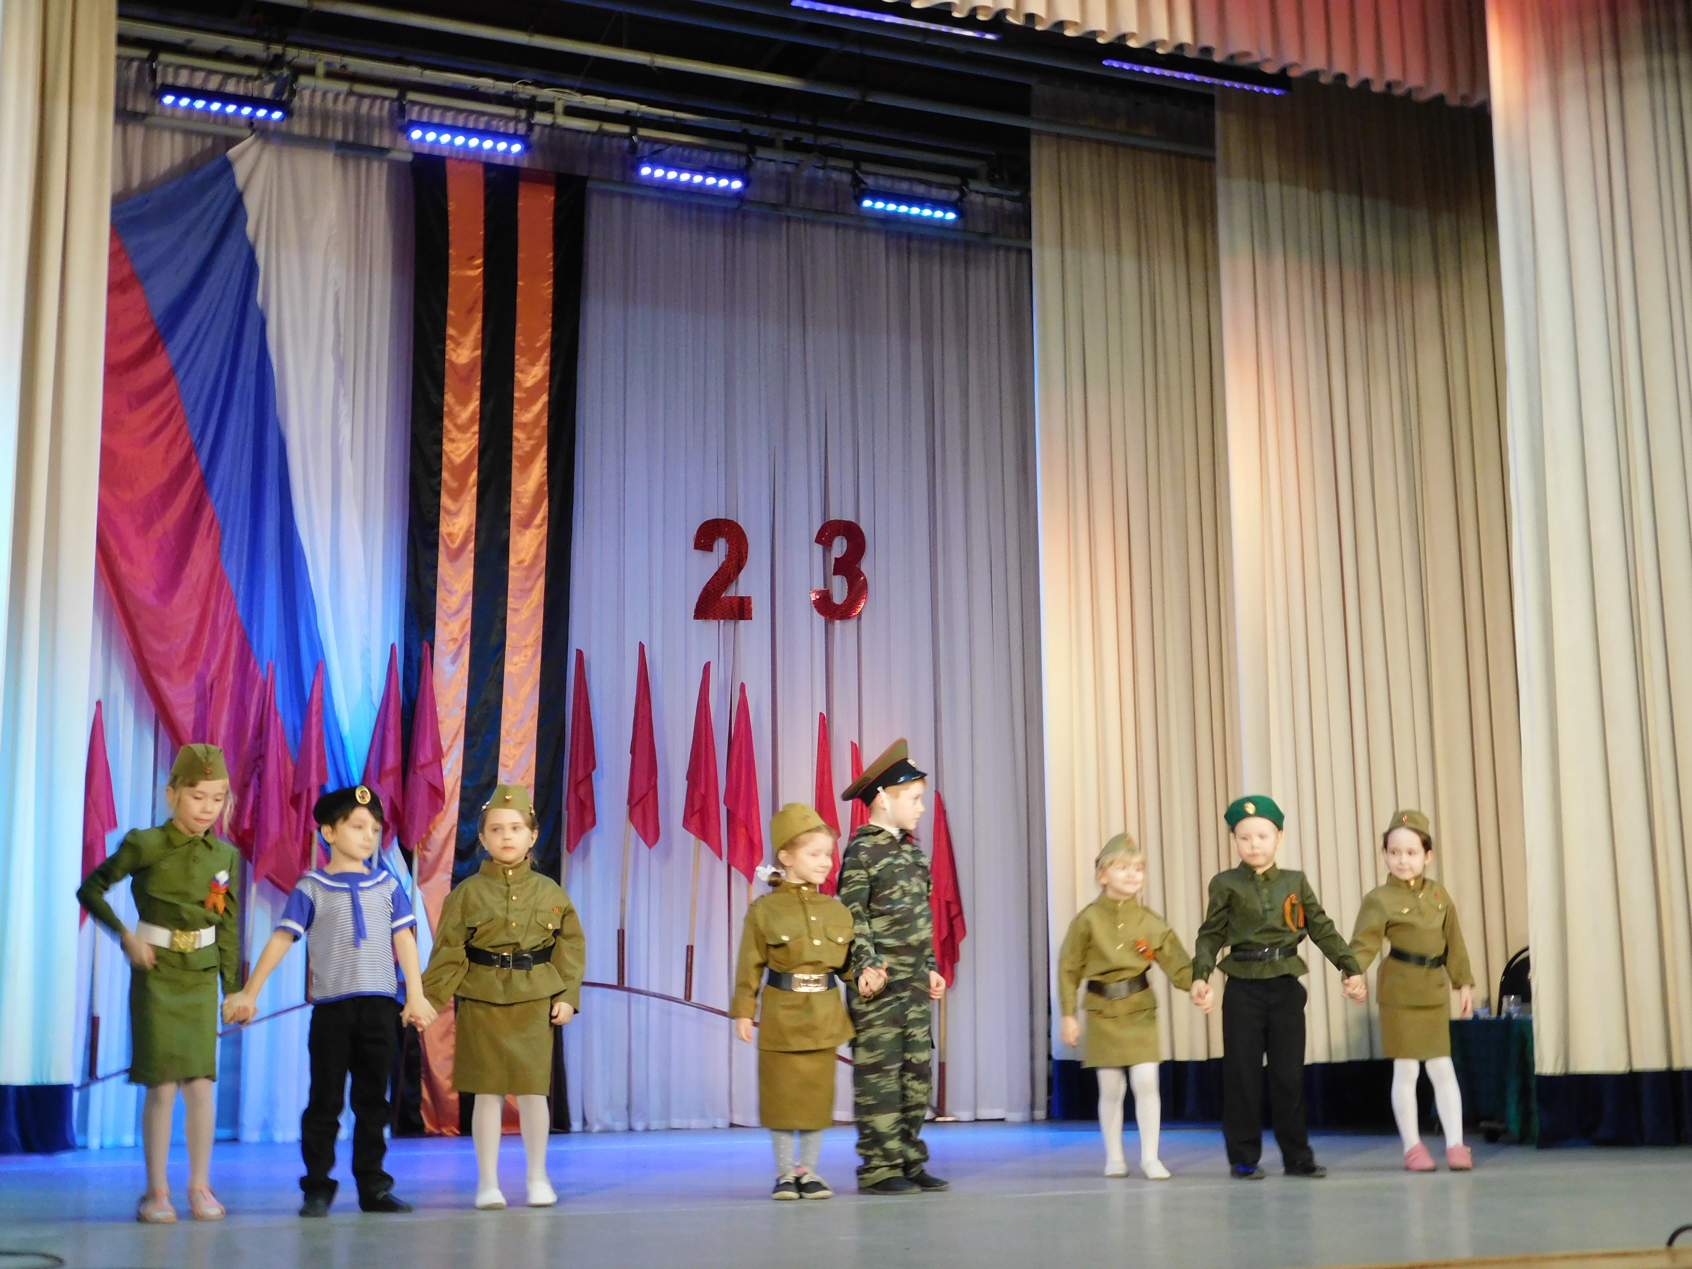
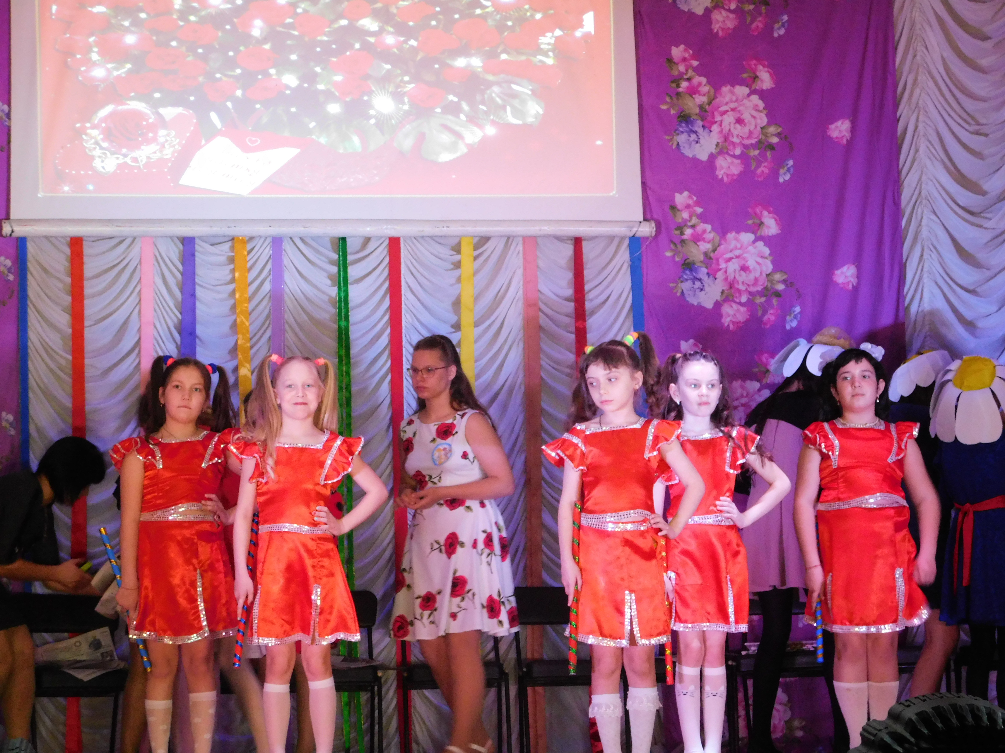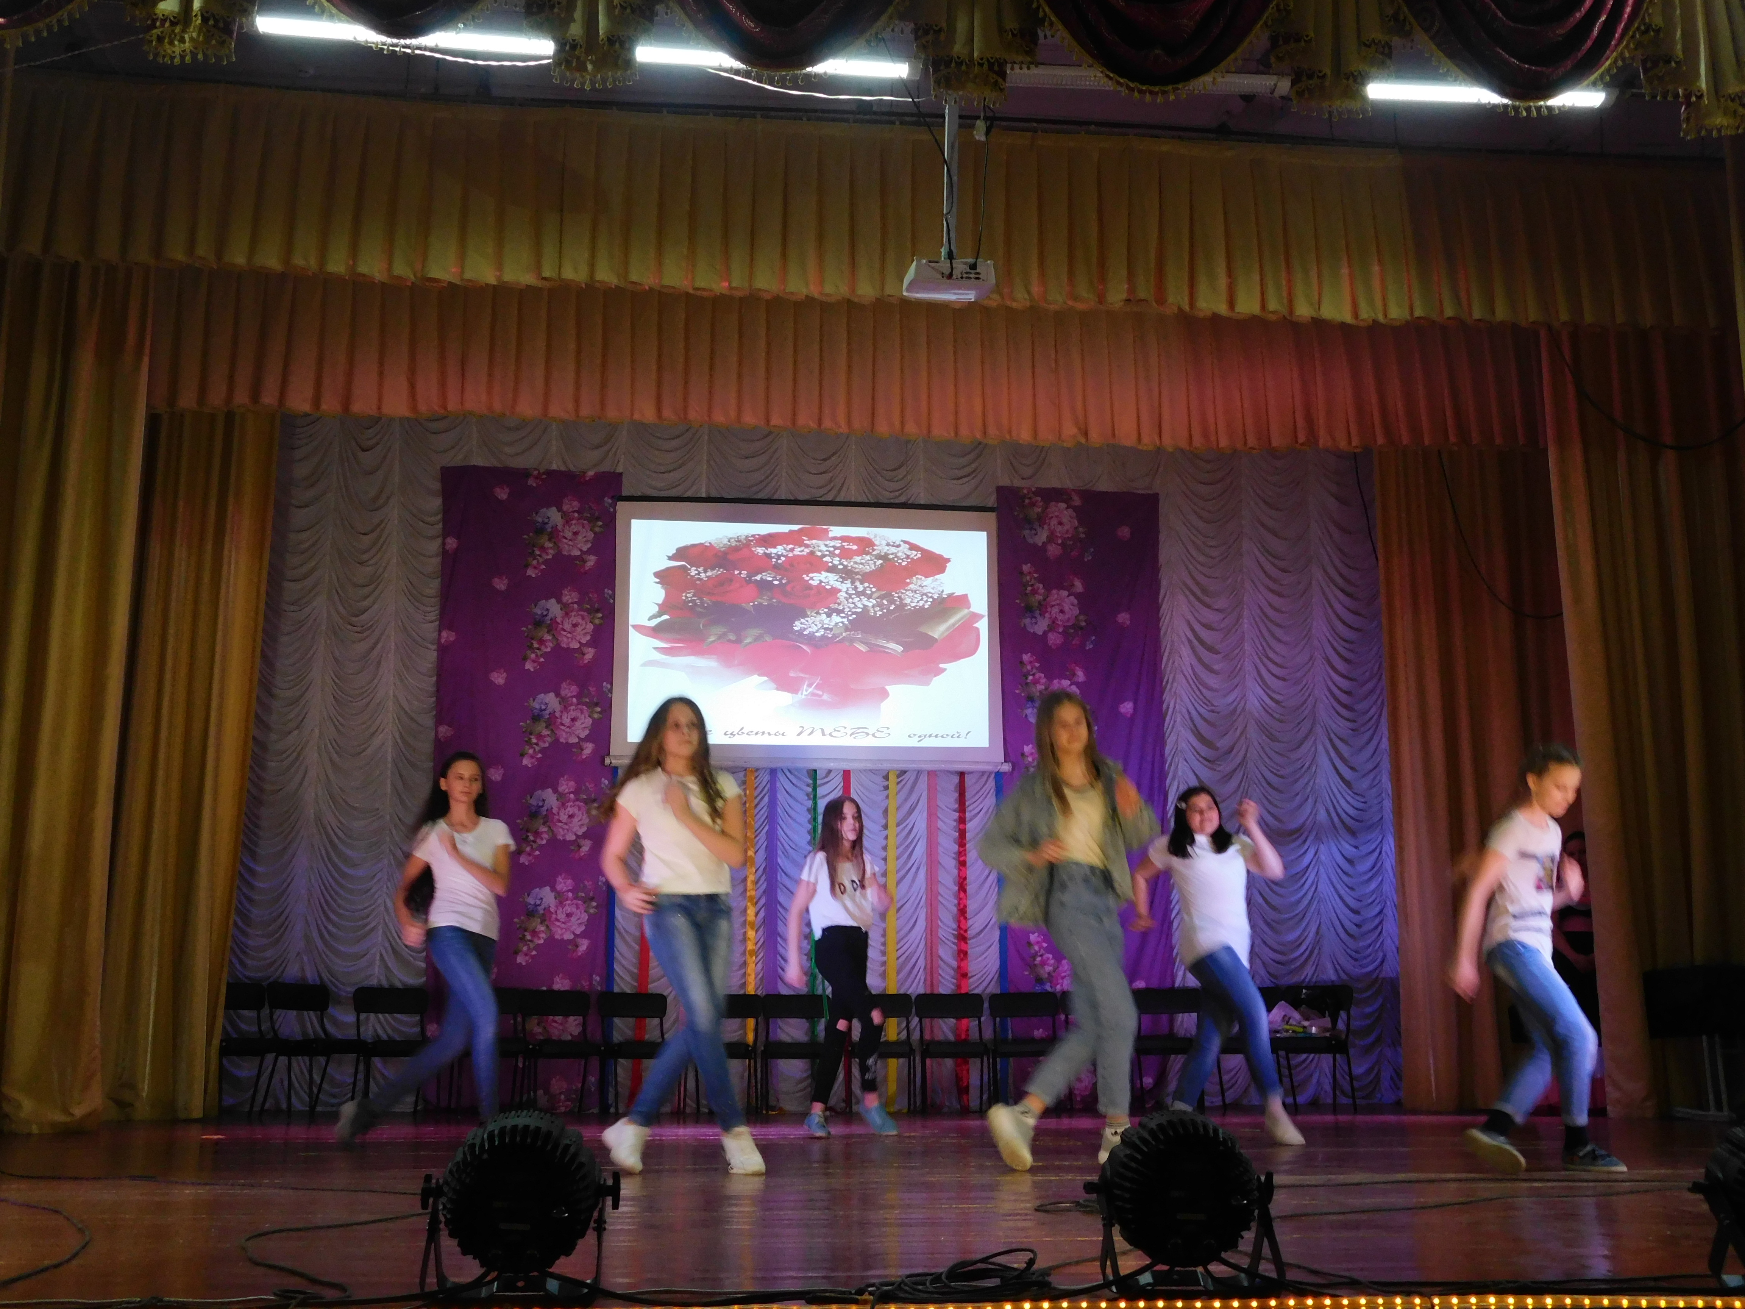
В песенном квартале, на улице «Народной», проживают вокальные коллективы «Рябинушка», «Селяночка», «Калина Красная», двумя из которых более 20 лет руководит Гаврикова Людмила Васильевна. Но петь у нас любят не только взрослые, но и дети. Это ансамбли «Звездочки», «Искорки», «Ручеек», «Капелька», «Шанс». Ими руководят Мирющенко Ирина Александровна, Штода Ольга Михайловна, Беляев Сергей Николаевич, Карпенко Павел Иванович.
На «Административной» улице проживают Директор Позднякова Елена Михайловна и главный бухгалтер Шаповалова Елена Александровна. А на улице «Чистюля» проживают наши мастера чистоты и порядка Перцева Надежда Евгеньевна и Васина Лидия Алексеевна.
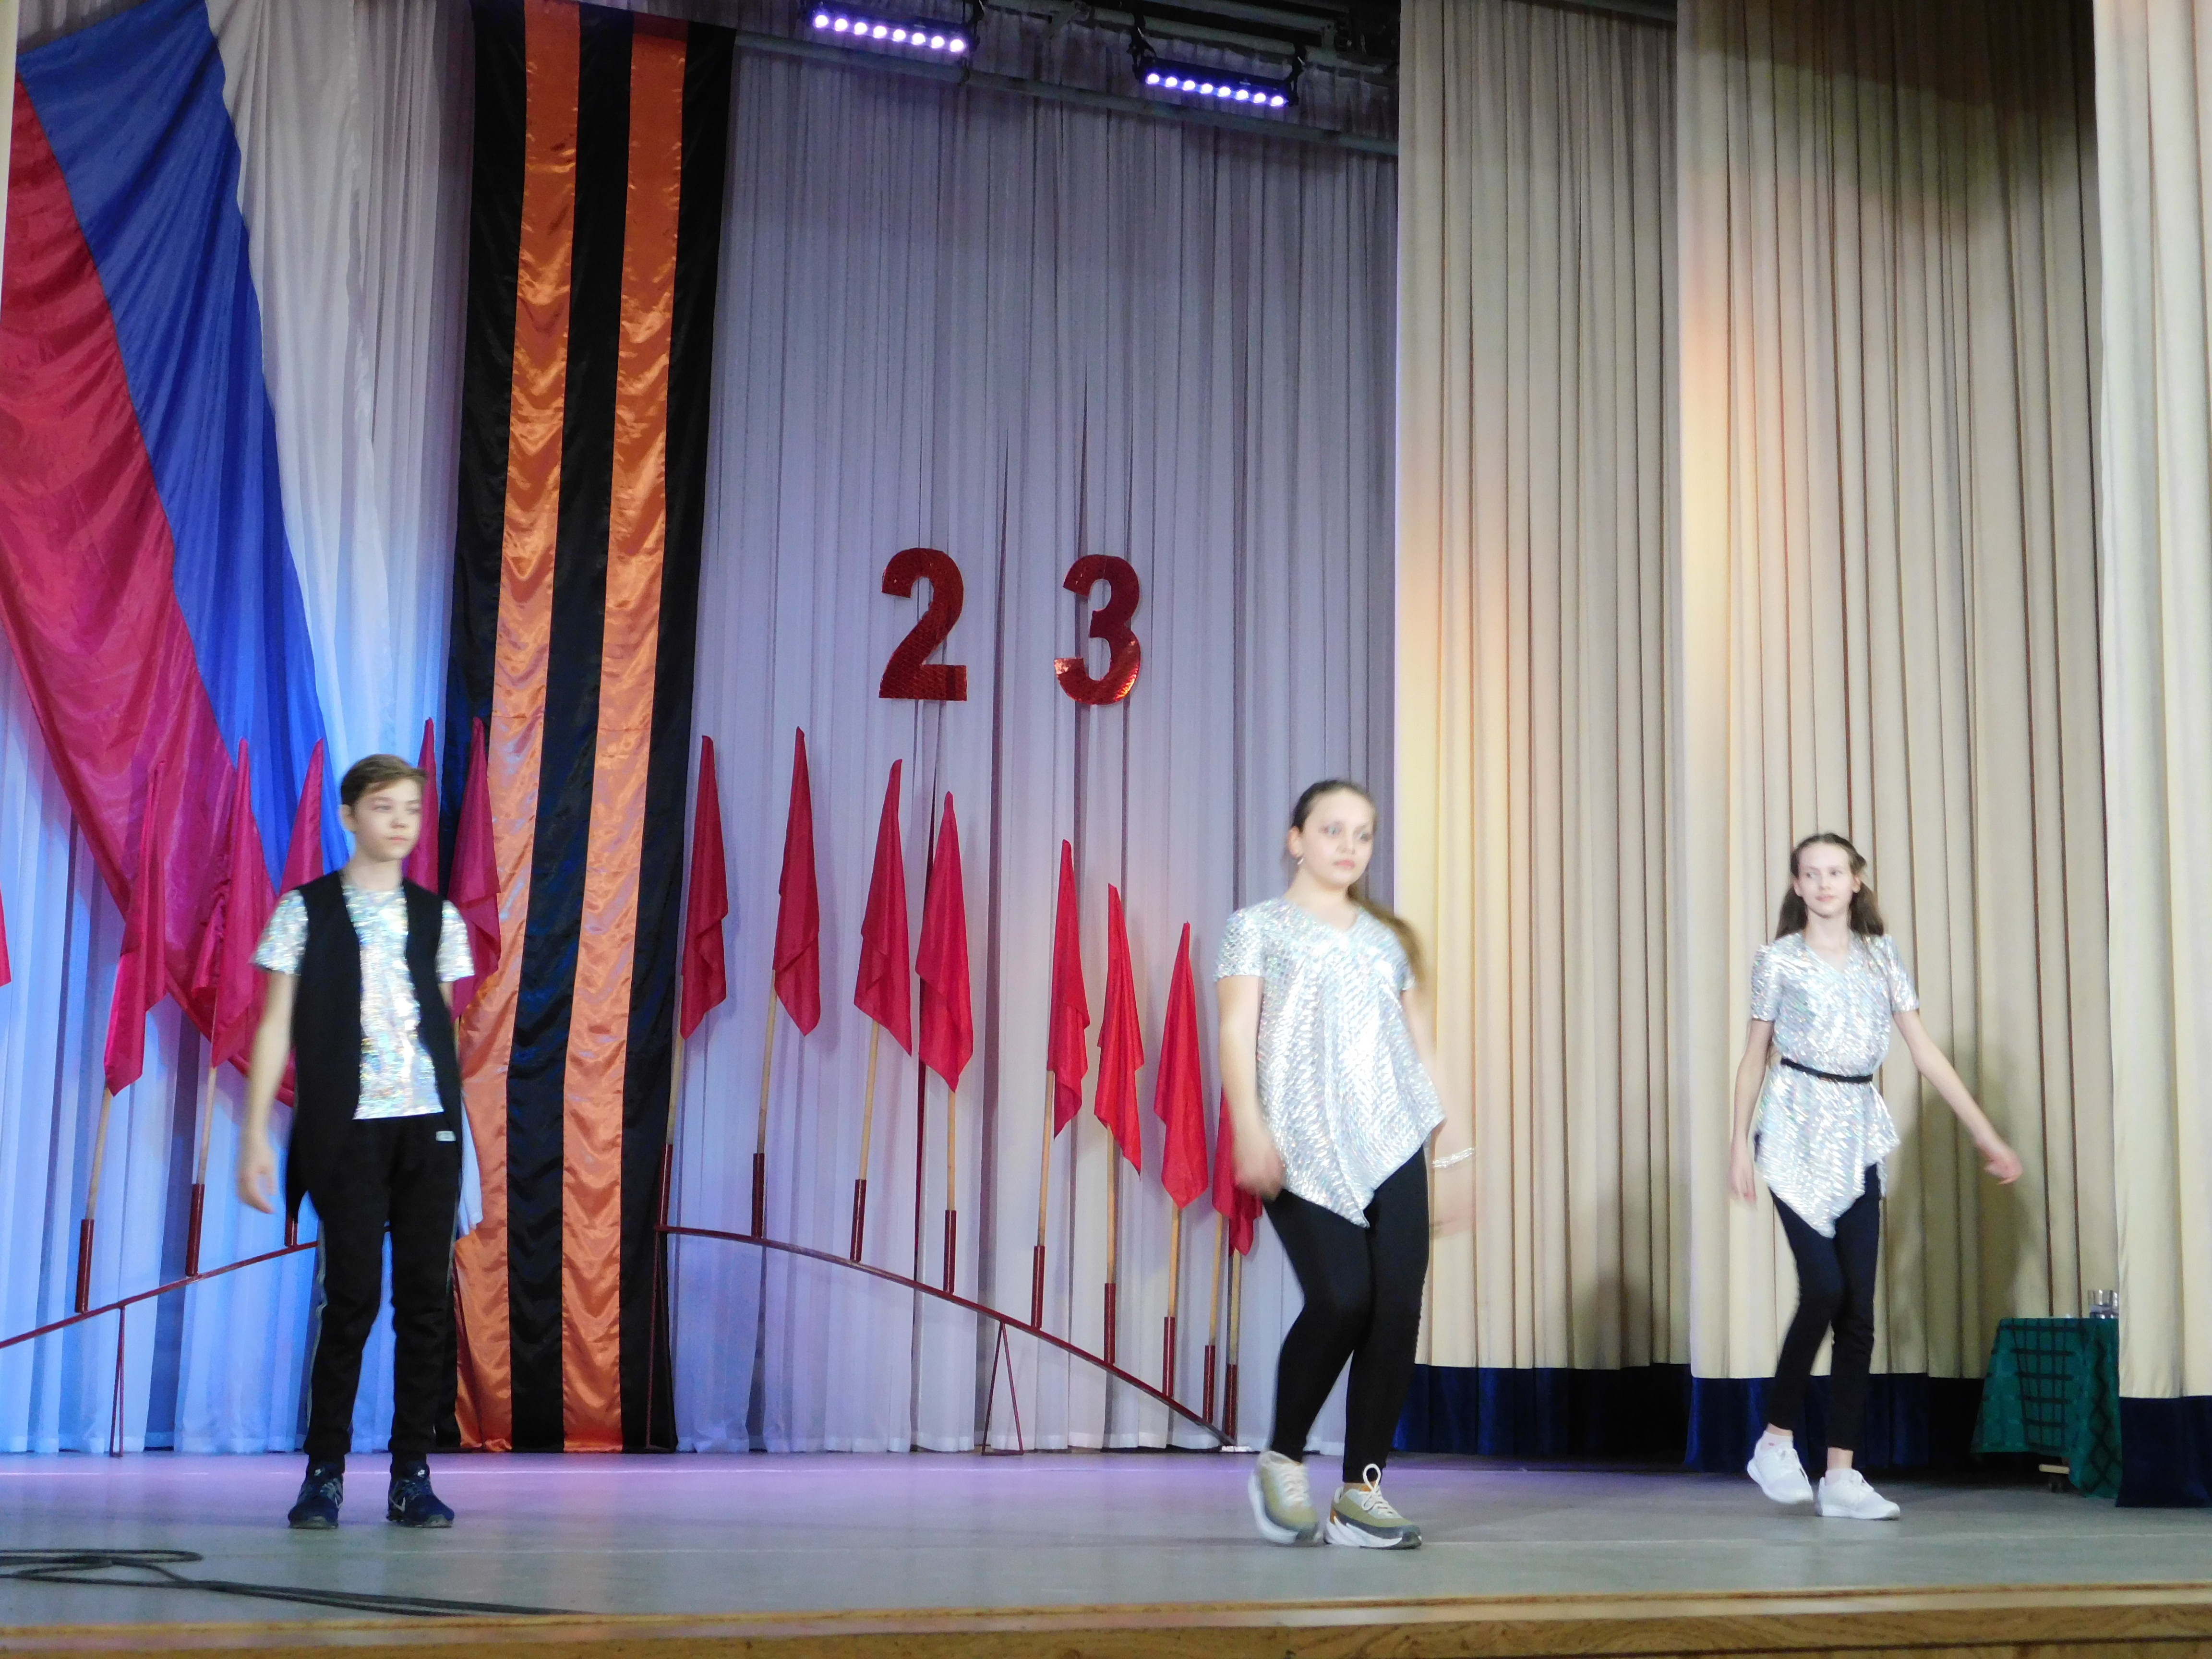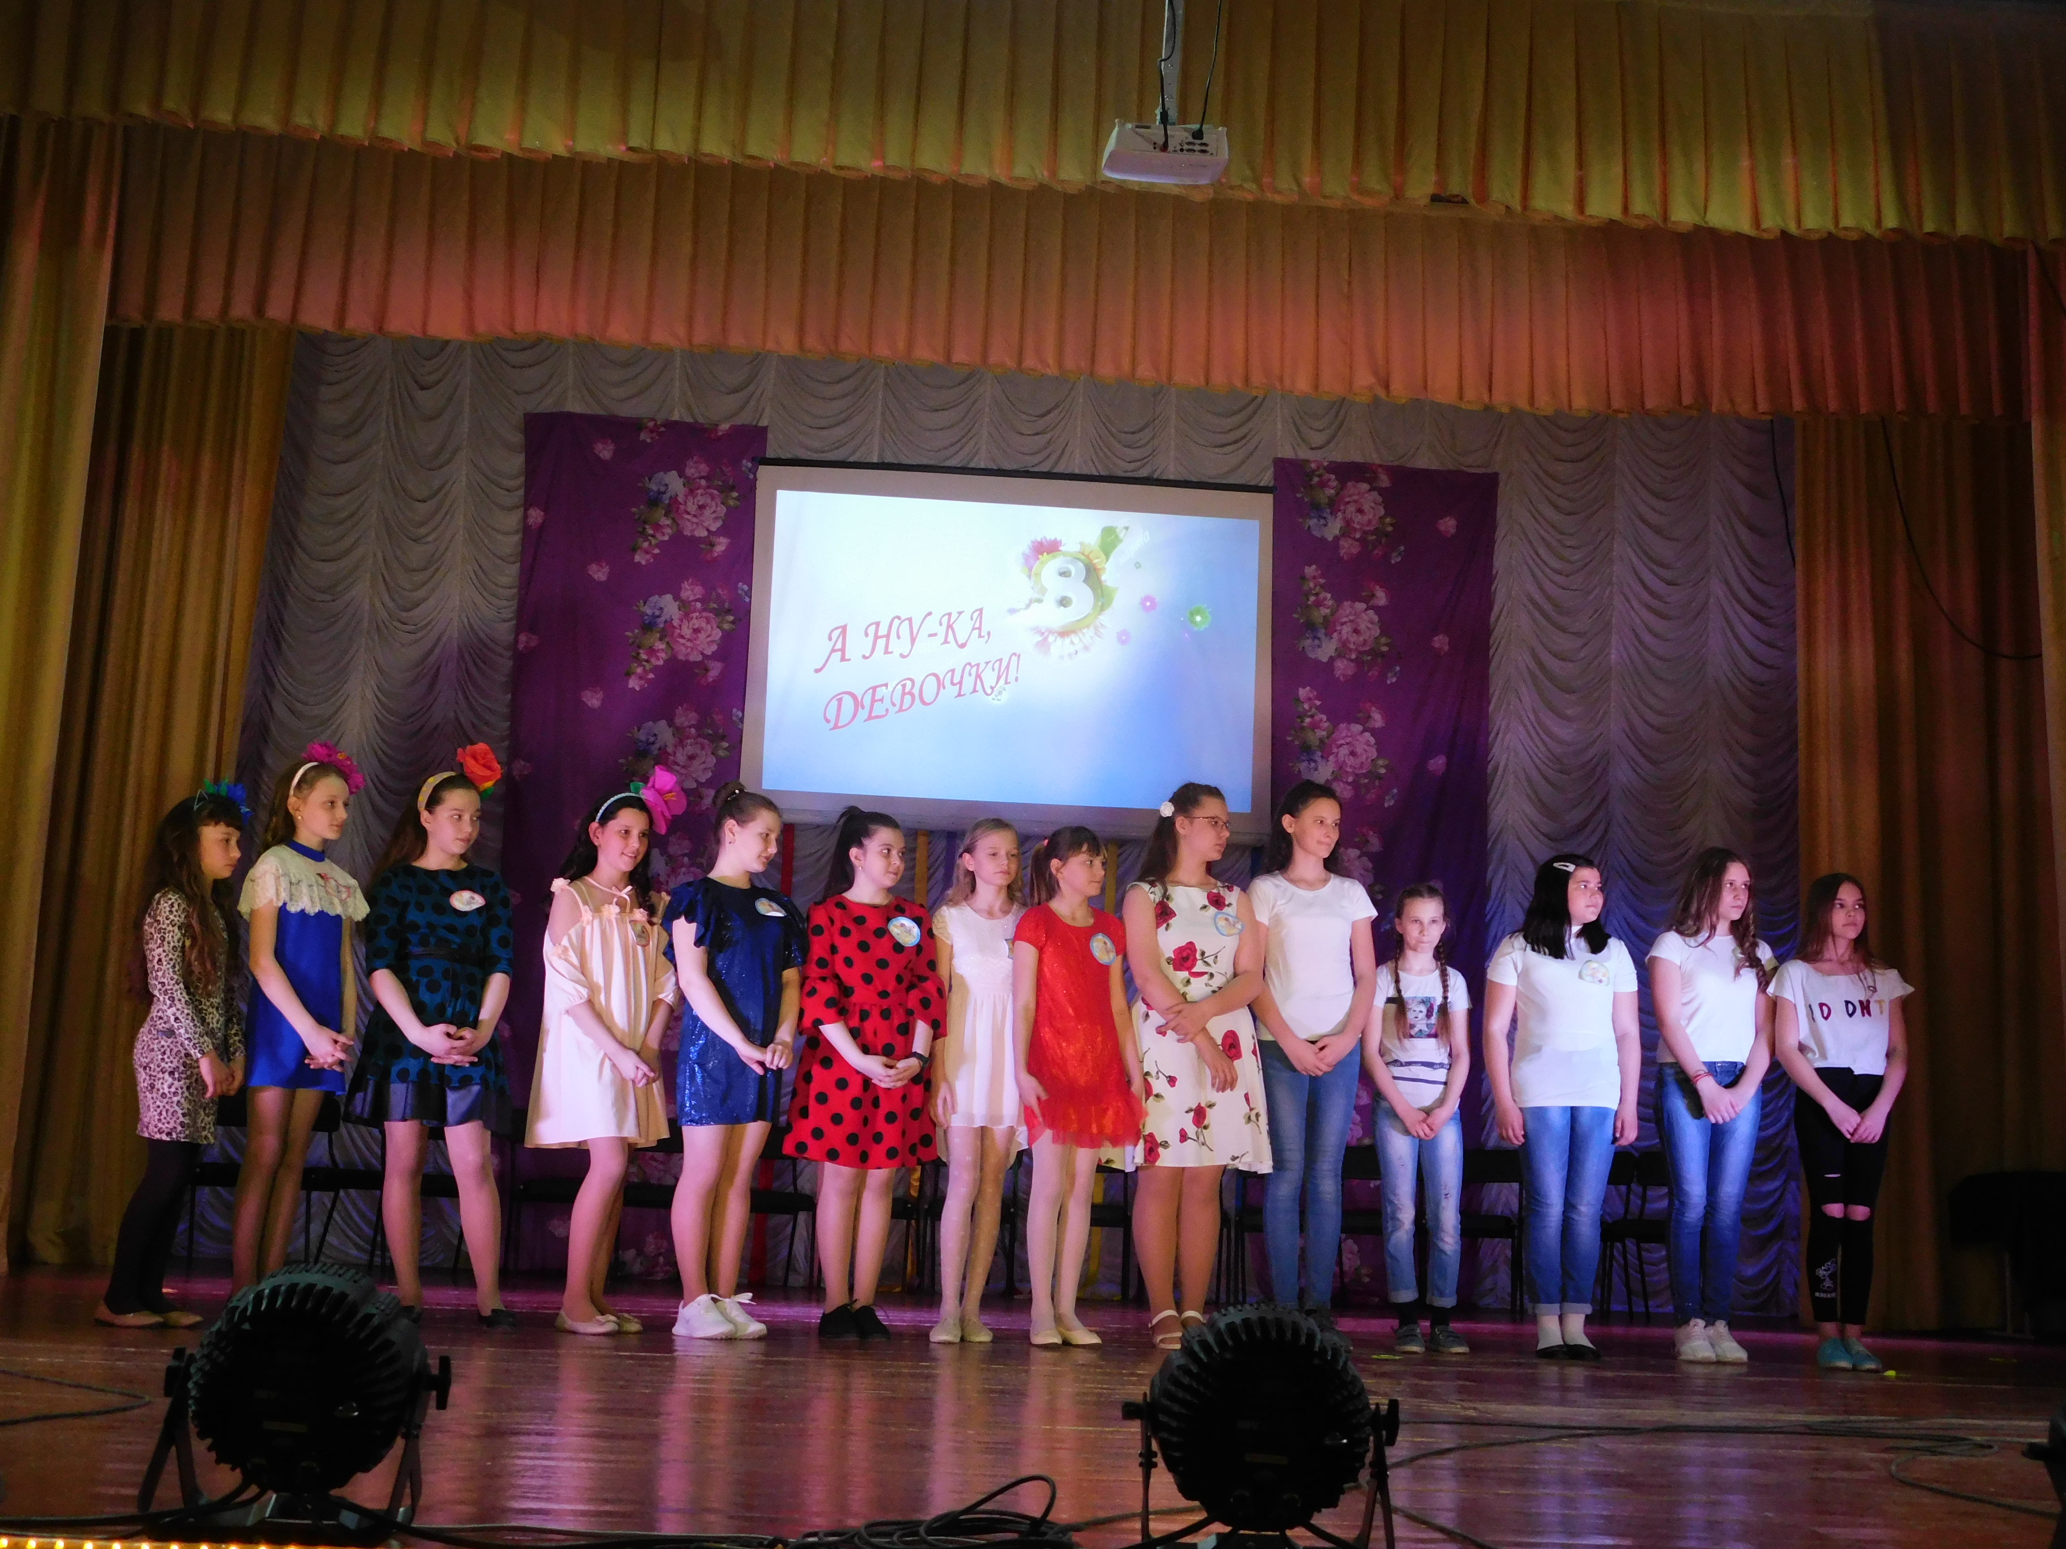

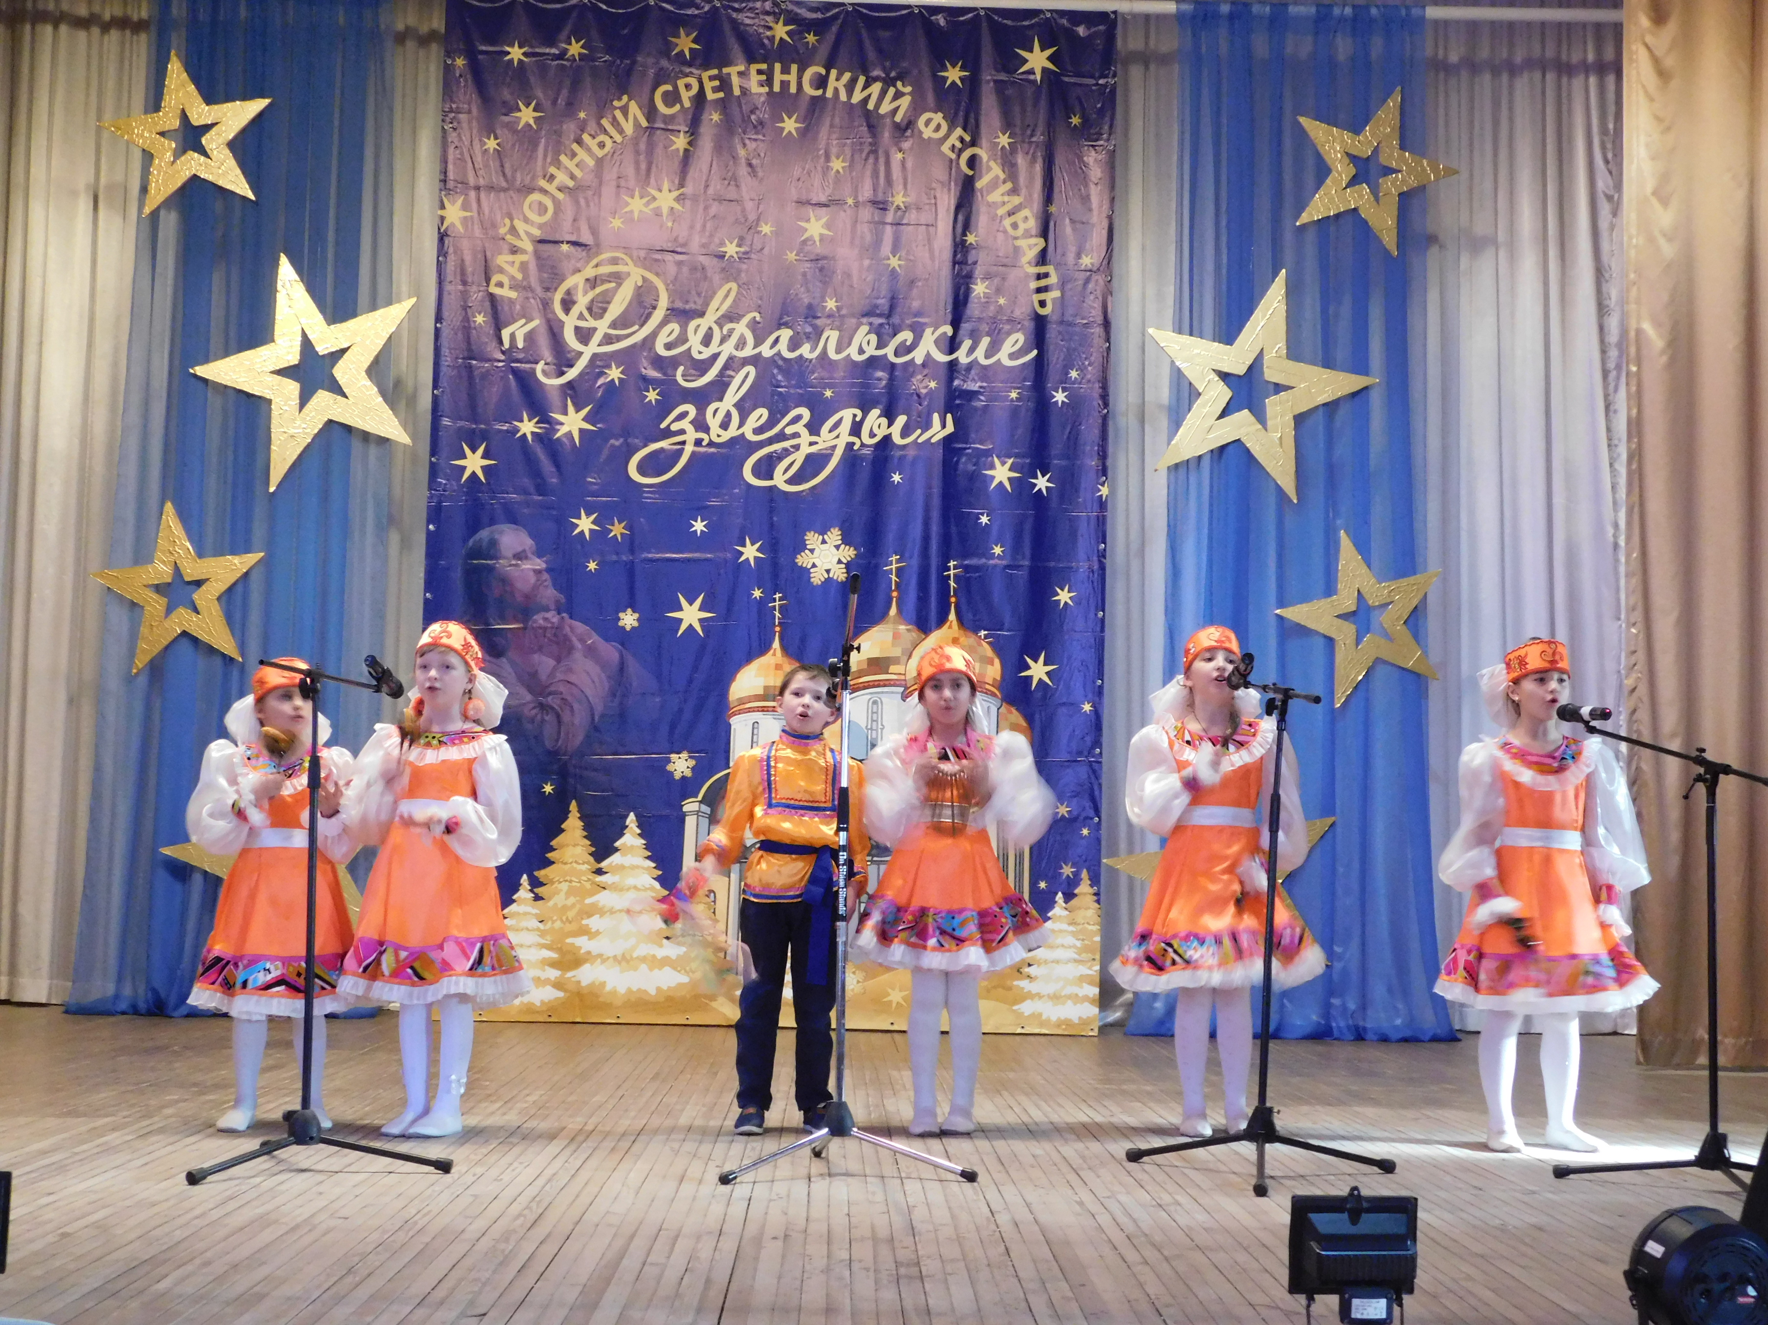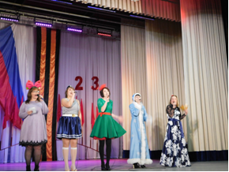

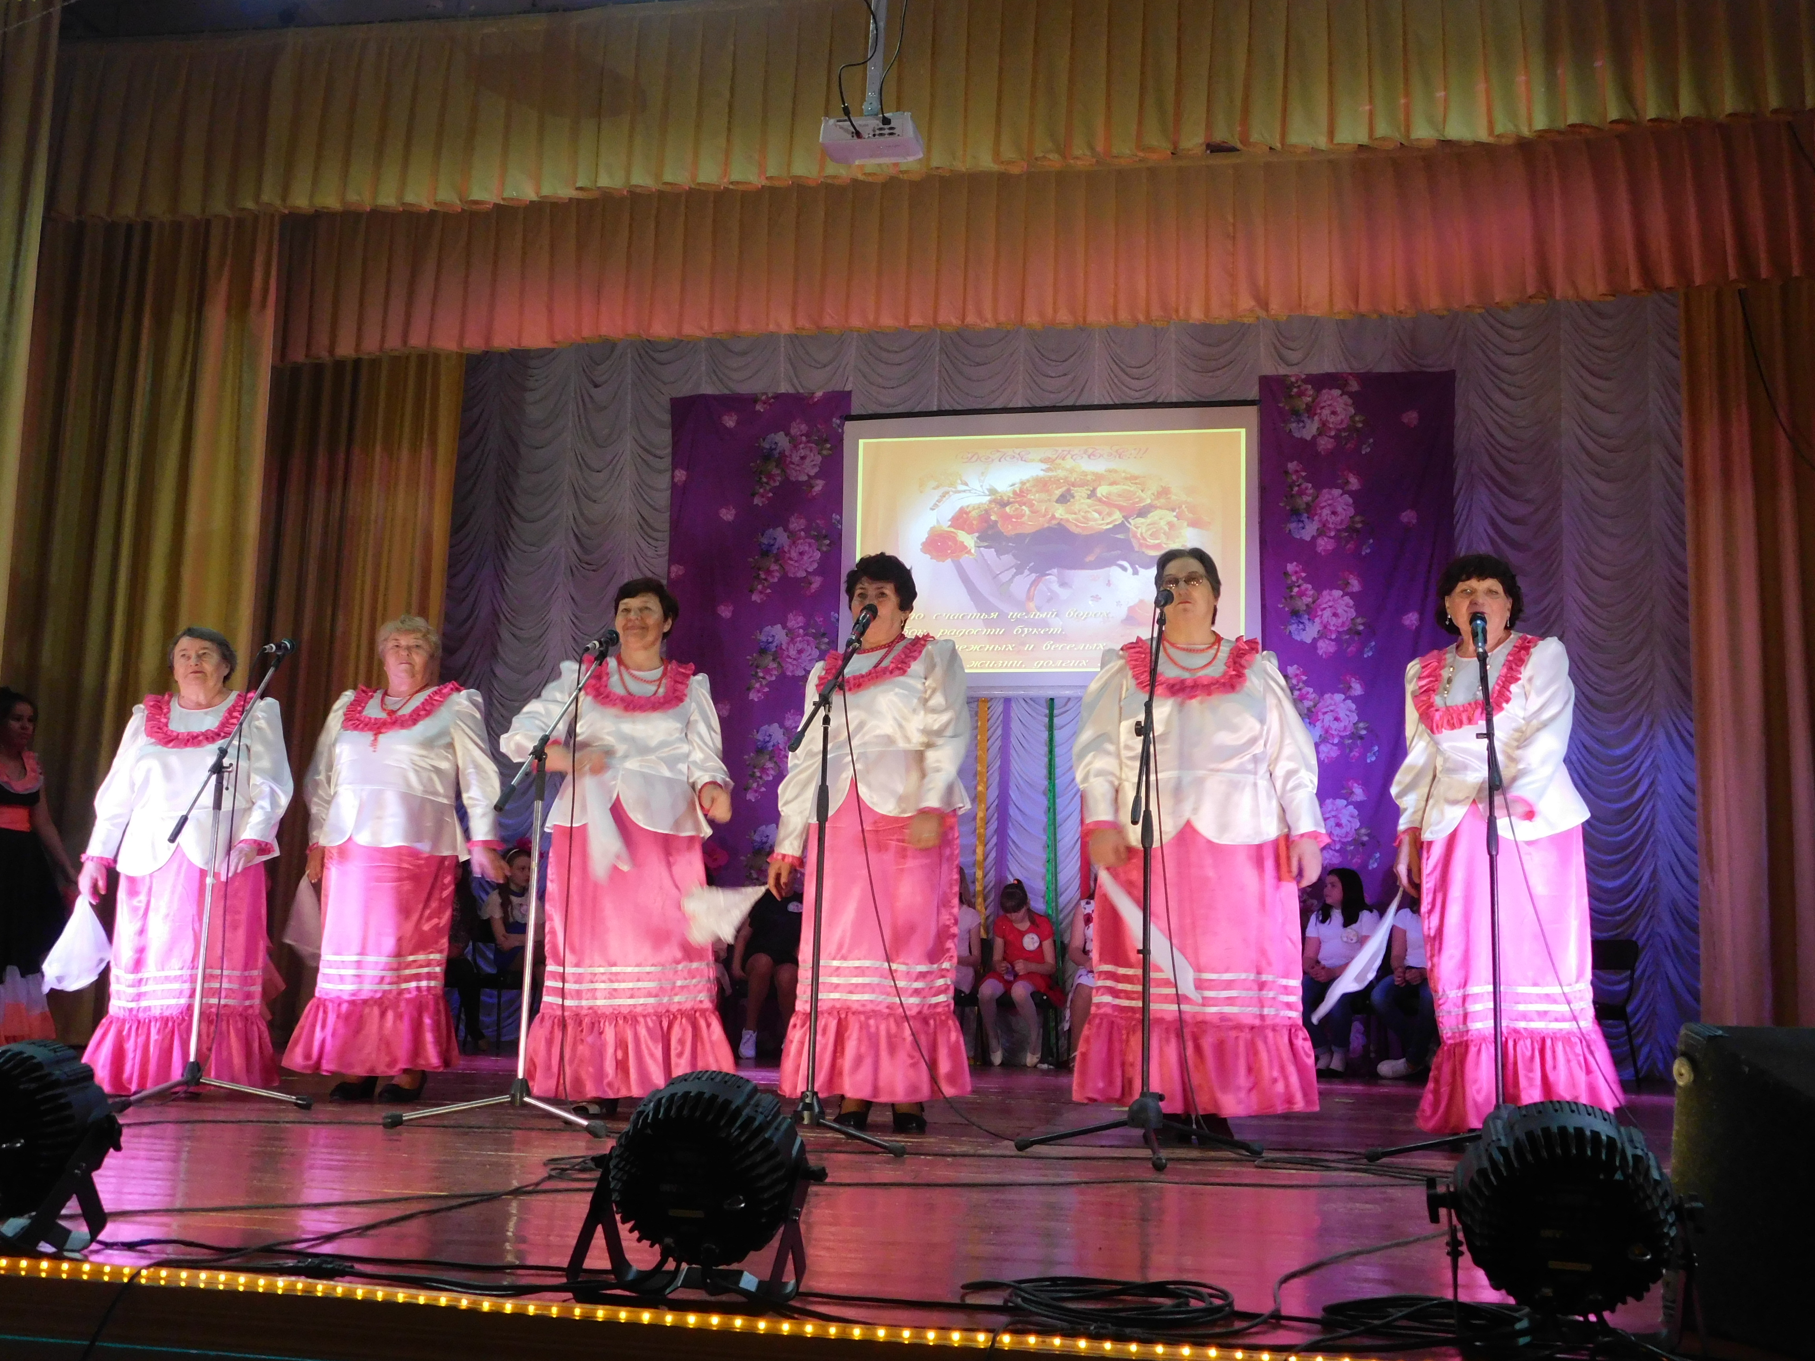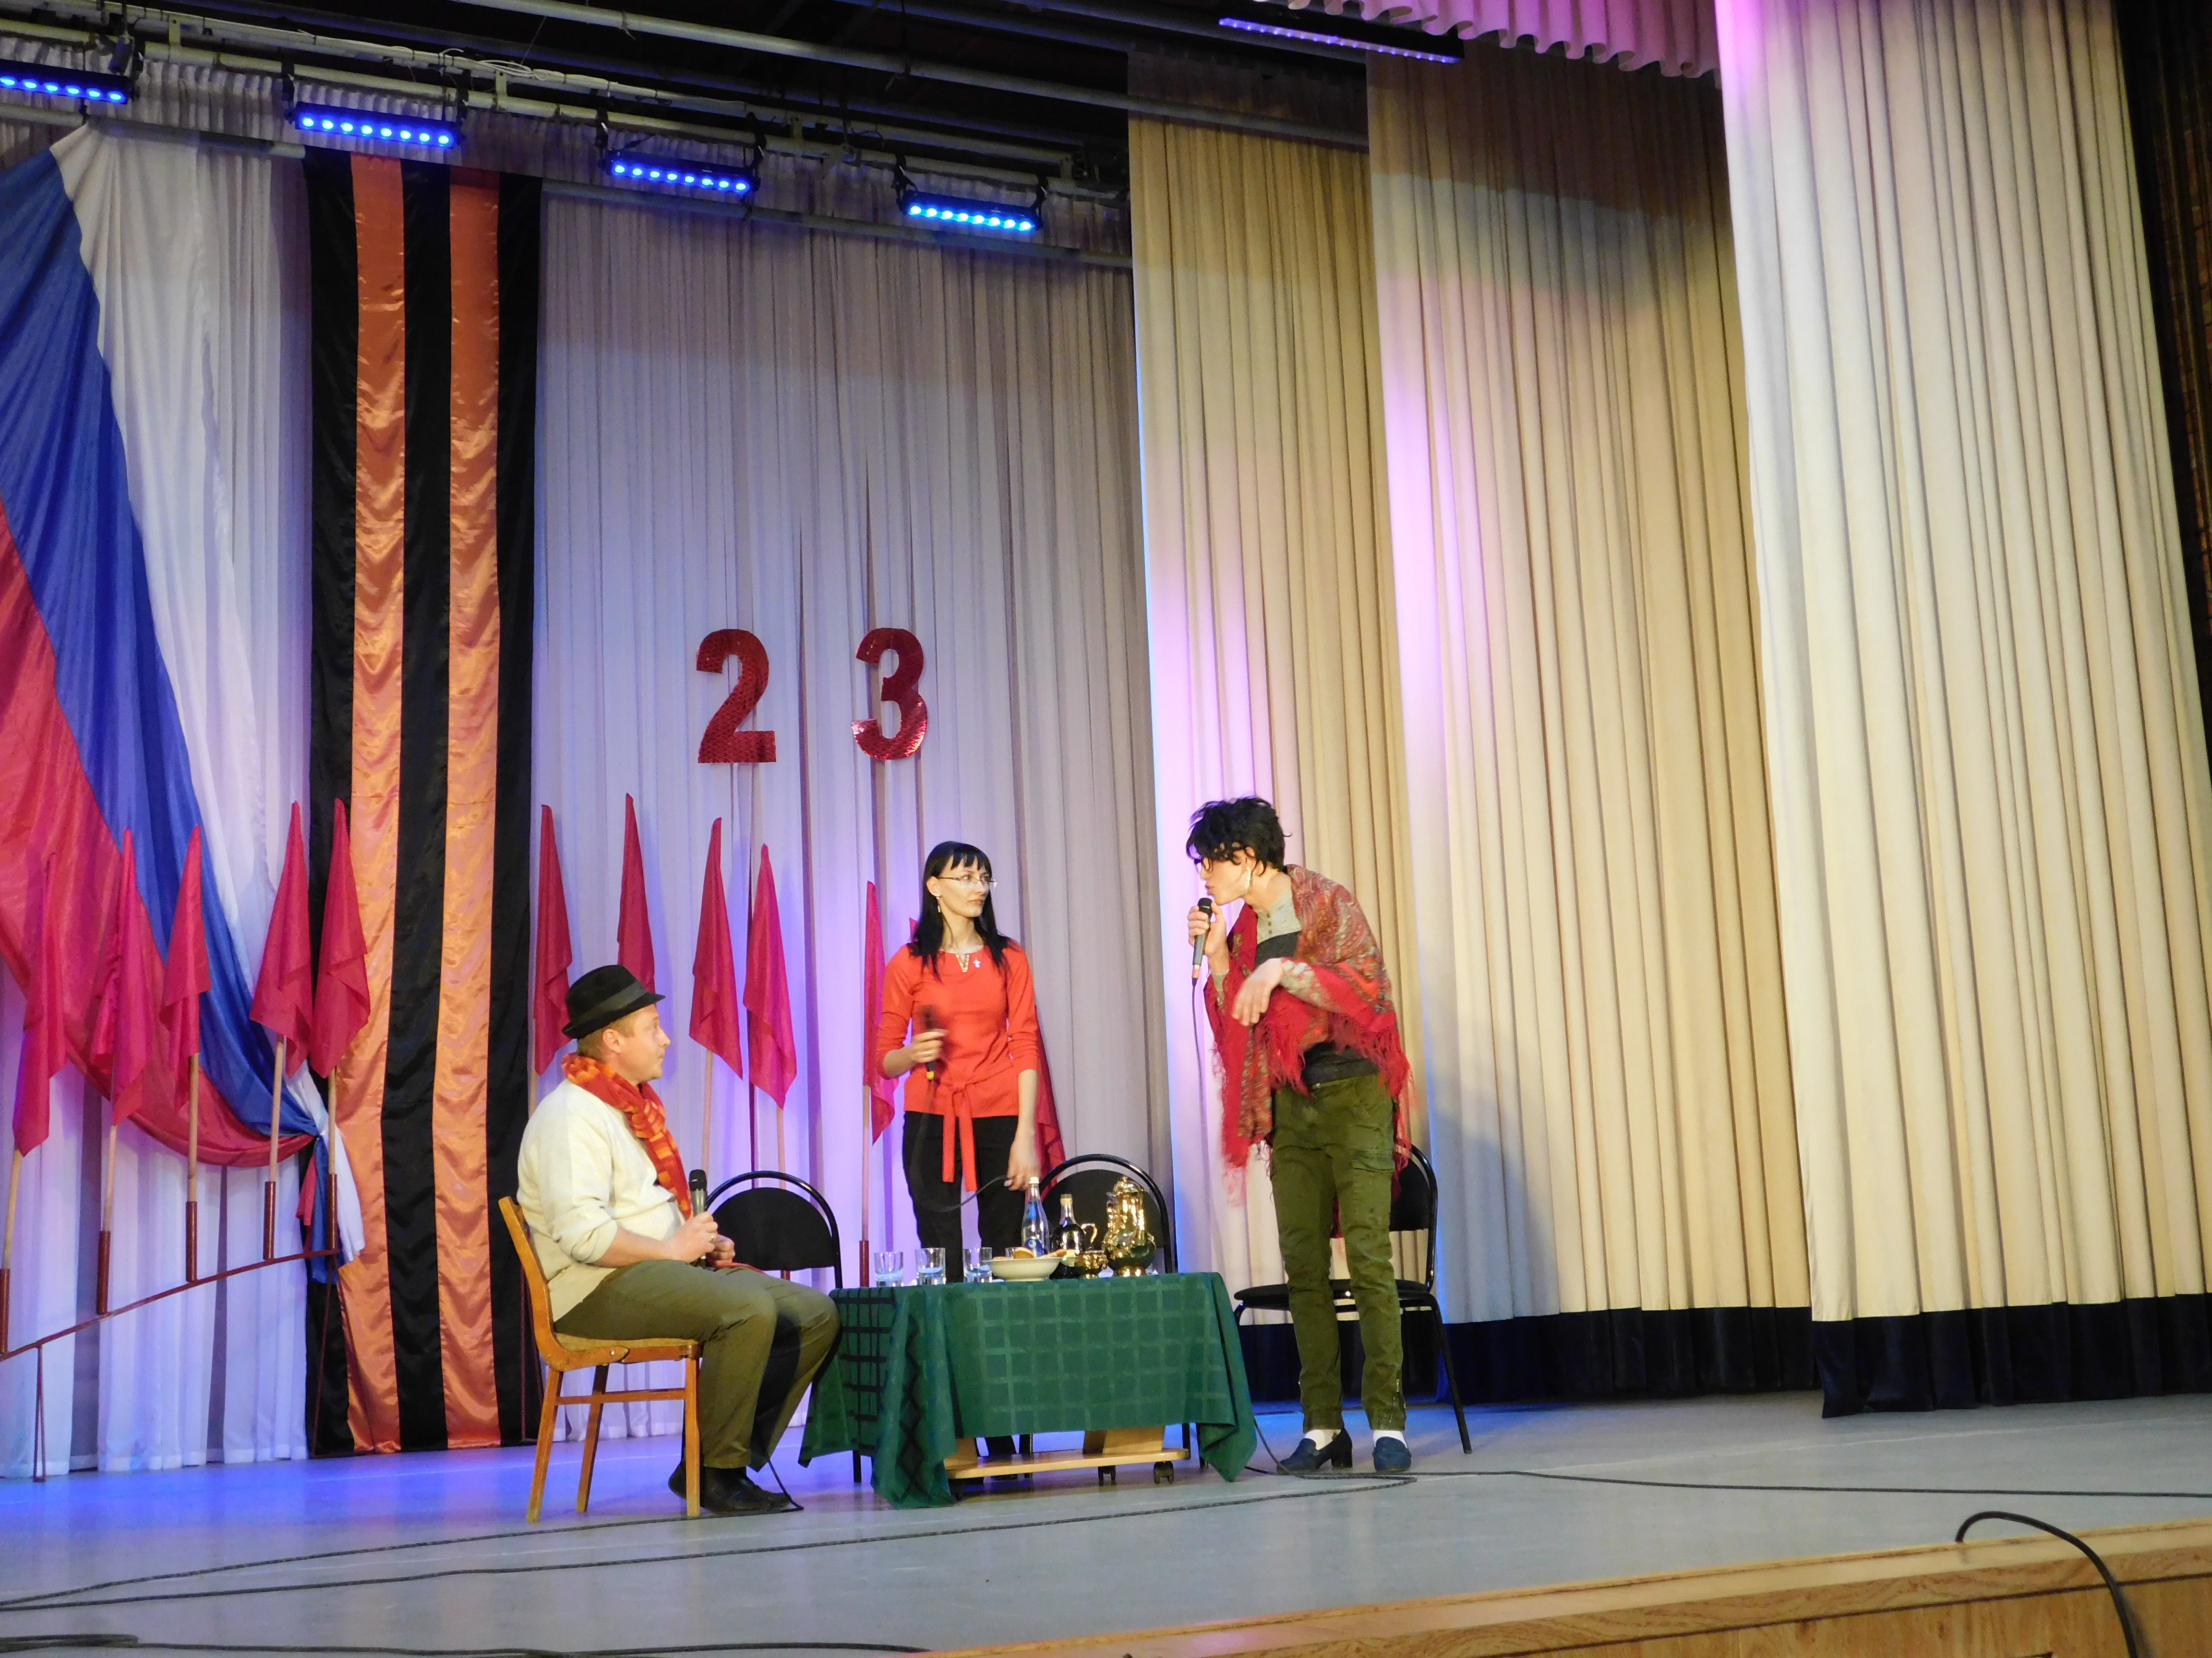
Коллектив Дворца – это творческие люди, опытные педагоги, обладающие чувством невероятной любви к своему делу. Их воспитанники принимают самое активное участие в региональных фестивалях и конкурсах. На их счету десятки наград.
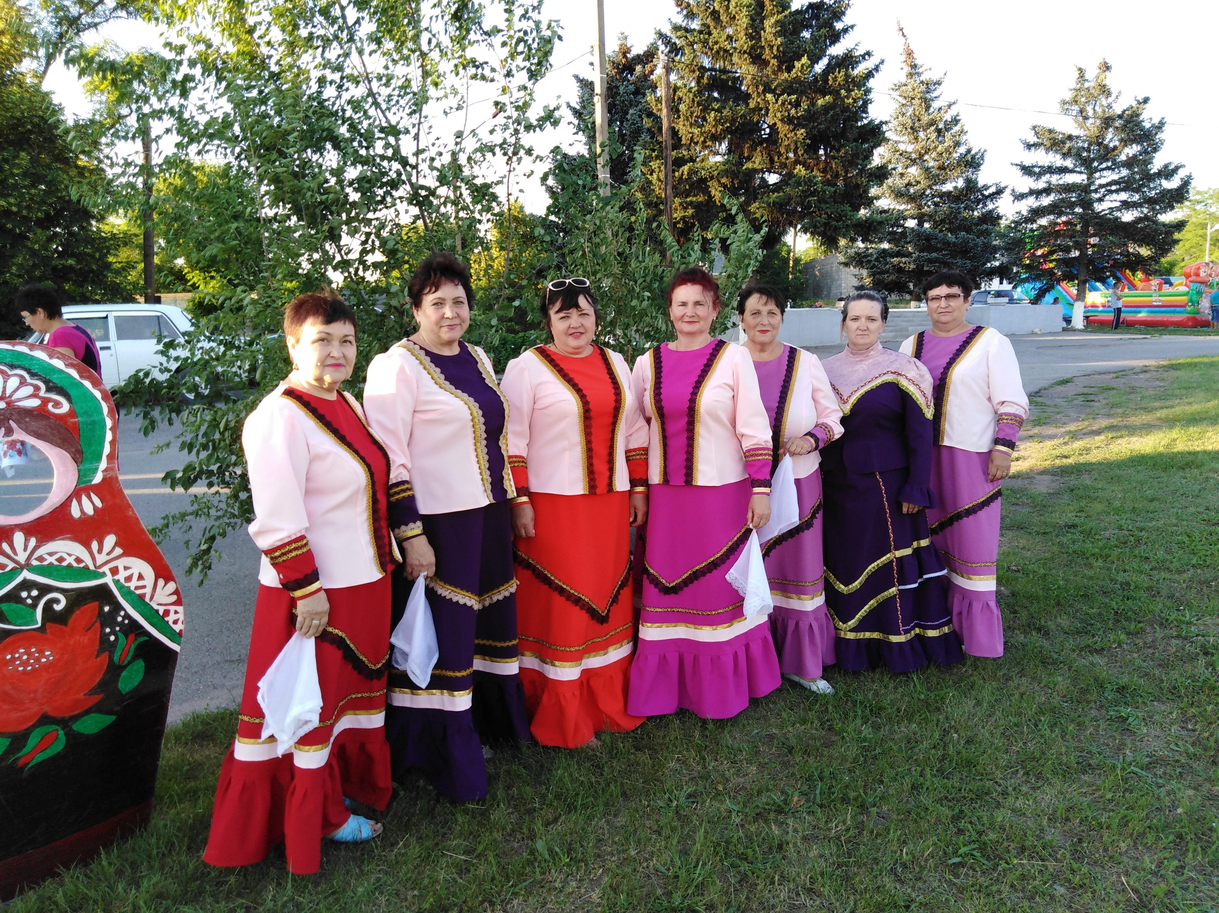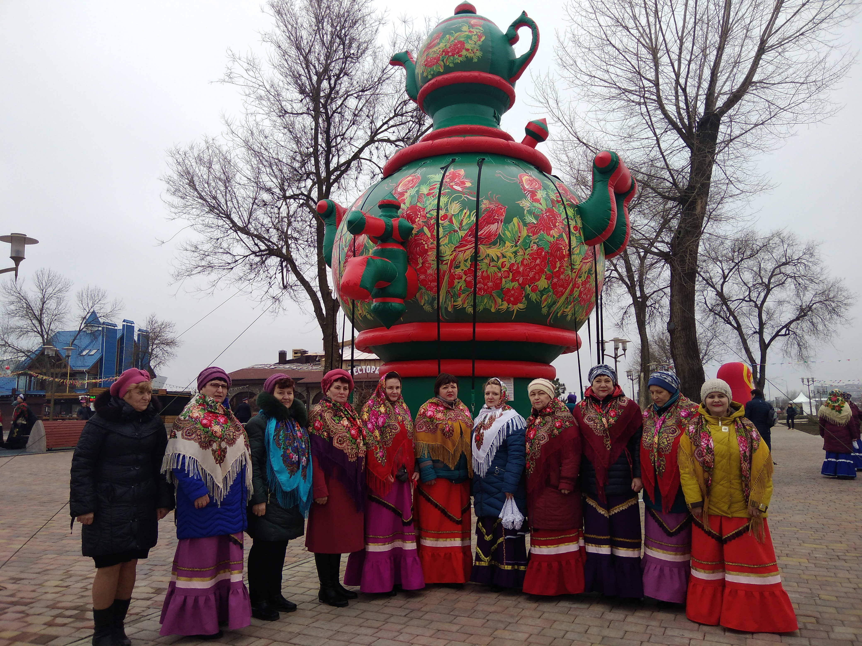
У каждого из них своя дорога: прямая, извилистая, светлая и ухабистая, но все они ведут в мир радости и творчества.
Так пусть сквозь камни пройденных дорог пробьётся росток света, добра и таланта. И пусть всегда над нашим домом звучат звуки музыки и звонкие детские голоса! А наши зрители будут всегда с нами , ведь когда у нас много друзей – мы счастливы, и пусть искусство всегда живет в нашем доме, и пусть на нашей сцене всегда будет много артистов, и пусть наш Дворец Культуры всегда будет полон народу!
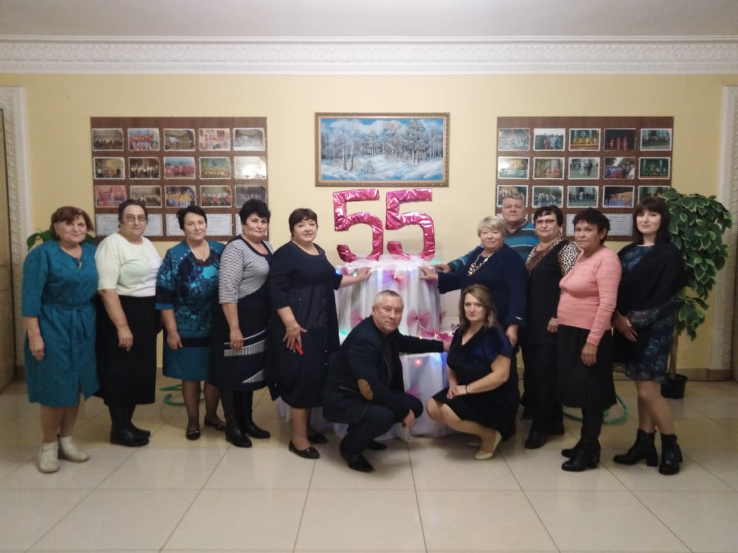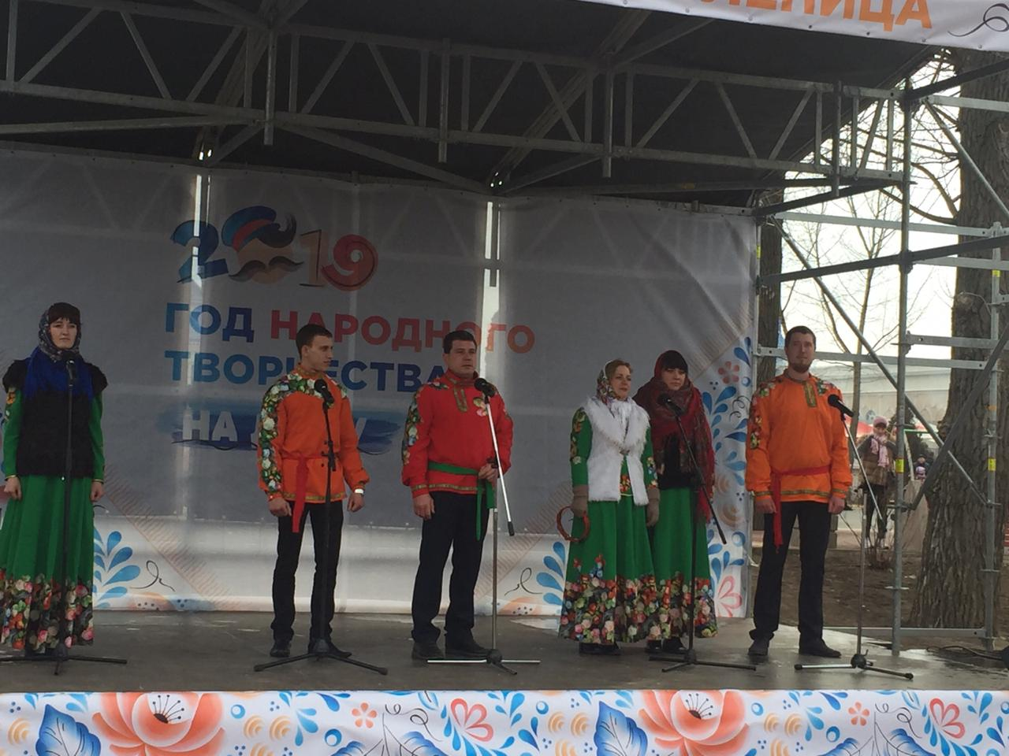
С праздником НАС, РАБОТНИКИ КУЛЬТУРЫ! Здоровья, Мира, счастья, любви, творческих успехов, реализации самых смелых замыслов, творчества и вдохновения!

